Сценарий памятной линейки,
посвящённой
Дню солидарности в борьбе с терроризмом.

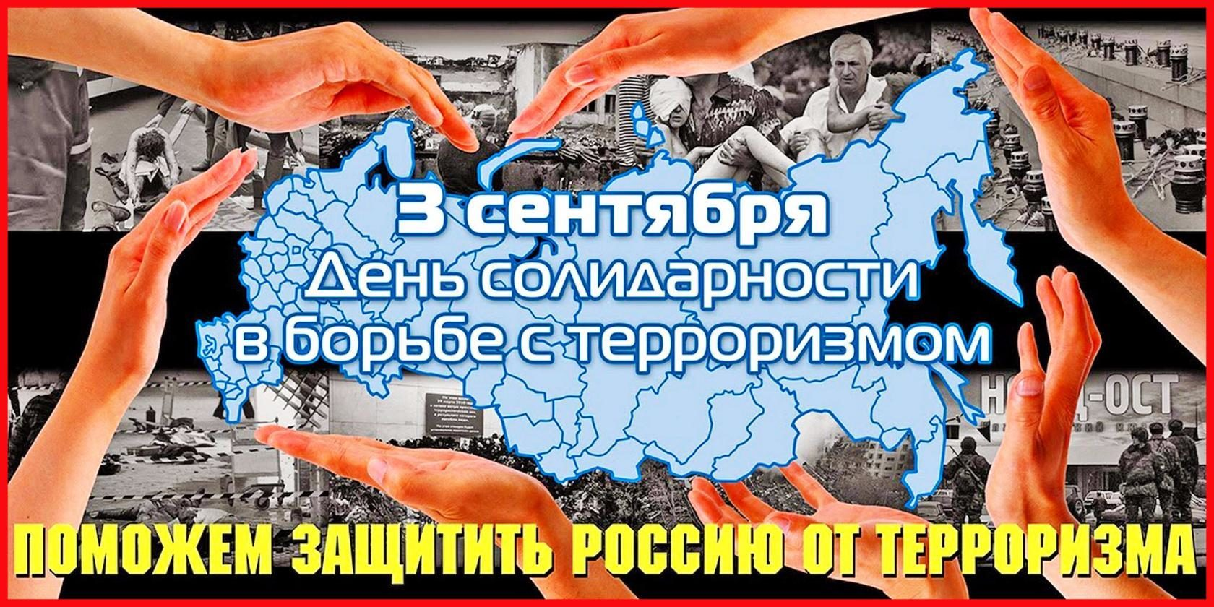

3.09.2021г.
Подготовила и провела
Зам.директора по ВР
Змейкова Е.Р.

Музыка «Начало».

Ведущий:
Тают души в пыли,
Растворяются радость и смех,
Остается лишь боль от любви-
К тем, кого уже рядом и нет.
Ведущий:
Как разбитая первая школа,
Остались руины в душе у живых.
И цветами усыпано поле,
Где расстреляны души родных.

Ведущий:
Линейка, посвящённая Дню солидарности в борьбе с терроризмом, объявляется открытой!

(Гимн РФ).

Ведущий:
Сегодня мы, школьники, наряду со всей страной, и, наверное даже планетой, скорбим... Скорбим о таких же, как и мы, школьниках. Наши сверстники больше никогда не смогут взглянуть в мирное голубое небо... увидеть своих близких... сесть за парту, услышать школьный звонок... Они погибли!

Ведущий:
Шумел в деревьях ветер,
Плакал дождь,
Мешая воду с кровью на асфальте,
Тонули в лужах лепестки от роз,
И красным отливало чье-то платье.
Ведущий:
Как пахло гарью, болью и тоской,
Как остро жалость вкручивалась в сердце,
И бликом жизни крестик золотой
Лежал в безжизненной ладошке детской.
Ведущий:
На небе сером плыли облака
И серыми людей казались лица,
Летела вниз зеленая листва
Калейдоскопом, скручивая мысли.
Ведущий:
Рядами на земле лежат тела,
Врезаясь намертво, стоят перед глазами,
Лишь памяти незримые тома
Сравняют потрясение годами.
Ведущий:
Любой террористический акт, война - это боль, слезы, горечь. Это страшное потрясение для здравомыслящего человека. Страдают ни в чем неповинные люди. Погибают дети. В первые сентябрьские дни в школе №1 г. Беслана террористы удерживали 1128 заложников. Погибли 331 человек: 186 детей, 15 учителей, 10 бойцов спецназа, 120 взрослых, более 900 человек получили ранения...
Ведущий:
Вместе с Бесланом в траур облачились миллионы матерей. Ведь самое дорогое, что есть у человека – это жизнь, а самое дорогое для матери – это жизнь ребенка.
Ведущий:
Кто право дал вершить людские судьбы?
И нежные сердца злой болью наполнять?
Еще вчера они учить пытались буквы,
Сегодня свой букварь уже не смогут дочитать.

Ведущий:
За что?- вопрос, который сотрясает землю;
За что?- он не найдет ответ в умах.
И лишь живой огонь свечи нетленной
Прощения молитву схоронит в сердцах.
(фон 2)

Ведущий:
Терроризм- это страшное слово,
Это боль, отчаянье, страх,
Терроризм- это гибель живого!
Это крики на детских губах.
Ведущий:
Это смерть ни в чём не повинных-
Стариков, женщин, детей!
Это подлое злое деянье
озверевших, жестоких людей.
Ведущий:
Терроризм - это язва на сердце,
Боль всех народов Земли.
И вспомнить всех погибших
Сегодня сюда мы пришли.
Ведущий:
Погибших во время террактов,
Убитых в Беслане ребят;
Взорванных в самолётах,
В Чечне погибших солдат
Ведущий:
Застреленных при захватах,
На всех континентах Земли.
Чья кровь пролилась безвинно,
Чьи жизни от нас унесли.
Ведущий:
Зажжём поминальные свечи,
На миг все друзья замолчим.
Их души с небес нас увидят,
Мы память о них сохраним.

Ведущий: В память о погибших во время террористических актов. В Их светлую Память объявляется минута молчания.

(Звучит метроном)

Ведущий:
Пусть не завянут розы на могилах…
Пусть не погаснет от беды свеча.
Пусть бережет тебя, моя Россия,
Молитва, что поют мои уста.

Ведущий:
Линейка, посвящённая Дню солидарности в борьбе с терроризмом, объявляется закрытой!

